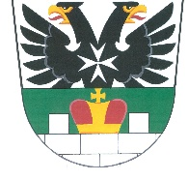
OBEC ORLOVICE
Orlovice 112, 682 01 Vyškov
Tel: 517 365 548, www.obecorlovice.cz
___________________________________________________________________________

SCHVÁLENÝ ROZPOČET NA ROK 2024

ROZPOČTOVÉ PŘÍJMY CELKEM: 12 111 000 Kč

ROZPOČTOVÉ VÝDAJE CELKEM: 12 111 000 Kč

Zpracovala: Ing. Ivana Růžičková

………………………………..

Jana Minářová
starostka obce

Na úřední desce: Na elektronické desce
Vyvěšeno dne: 18.12.2023 Vyvěšeno dne: 18.12.2023
Sňato dne: 31.12.2024 Sňato dne: 31.12.2024

